У нас застоя не было

Годы моей работы директором средней школы № 5 (1975-87 гг.) - пик «застойного» времени, так назвали его современные реформаторы- «демократы». Но я с полной уверенностью могу заявить: у нас застоя не было.

Я пришла сюда, имея 8-летний опыт работы в школе № 6, однако условия труда оказались намного сложнее, чем предполагала. Школа была размещена в одном здании, в полуподвальном помещении которого располагалась котельная, громыхающая сутками и периодически «освежающая» дымом и копотью учителей (над ней находилась учительская). Около 600 детей обучались в 11 классных комнатах по 37-43 человека в каждой. Физкультурой занимались в общем зале на втором этаже. Учились в две смены с 8 утра до 8-9 часов вечера. При комплекте 18 классов полагалась только одна ставка завуча, поэтому мы с Грезой Константиновной Шарковой (первые годы) по 10-12 часов не выходили из школы: планировали, анализировали, посещали уроки (тогда существовала строгая норма: завуч посещает в неделю не менее двух уроков, директор - 1-2, чтобы знать работу учителей не только по открытым урокам и мероприятиям).

В совершенствовании мастерства учителей начальных классов большую помощь оказывало наше педучилище (директор Н.И. Никонова), его студенты проходили у нас практику. Был составлен перспективный план создания и обогащения предметных кабинетов. В решении этой проблемы принимали активное участие общественные организации: партийная, профсоюзная, комсомольская (учительская и ученическая), да и весь коллектив включился в интенсивную работу. В результате через год, то есть к 1 сентября 1976 года, школа имела уже 11 предметных кабинетов.

В пополнении наглядными пособиями и их оформлении принимали активное участие наши шефы, прежде всего строительный цех кожевенного завода. Б.П. Федоров, директор предприятия, всегда был внимателен, по-деловому, конкретно помогал: во всех классах за один год были сделаны шкафы для хранения пособий, приспособления для использования демонстрационной техники. Рабочие клеевого завода (директор В.В. Бородин, позднее М.В. Кондратьев) радиофицировали классы, оборудовали школьные мастерские.

Особое внимание школа уделяла межпредметным связям, создавая единый учебно-воспитательный комплекс нашего микрорайона. В тесном контакте работали с коллективами деткомбината № 92 (руководитель Т.П. Герасимова), № 15 (Р.И. Митрофанова), № 16 (Т.М. Смертина).

Однако с улучшением бытовых условий было сложнее. Проект пристроя был (его утверждения еще В.А. Кухтович добился), но средств на строительство не отпускали. Поддерживали наши ходатайства все - от первого секретаря ГК КПСС до заведующего облоно. Через ПМ К-208 (ныне «Камекс») дважды пытались поставить перед фактом облисполком - строительство «начато». Дважды рыли котлован, но дважды и зарывали. И только благодаря строительству завода хромовых кож, лично директору Н.П. Киневу, его заместителю Г.С. Худякову пристрой был включен в план.

В 1978 году начали, а 29.12.79 г. сдали под ключ два корпуса: учебный (на 9 классных комнат) и прекрасный спортзал со столовой на 200 посадочных мест, а еще отдельную котельную. В ускорении строительства немалую помощь оказывал штаб, который еженедельно подводил итоги и определял конкретные дела на будущее. По моей просьбе для руководства им был назначен Б.В. Чигрин, в то время 2-й секретарь ГК партии. И вот наша мечта сбылась! Мы были счастливы. Но на одну смену так и не смогли перейти: школа была переполнена детьми из пятиэтажек, выросших за железной дорогой.

Мы получили прекрасные помещения, были обеспечены лучшими условиями в городе. В. оборудование спортзала много сил вложил кумир наших детей, учитель физкультуры В.М. Батманов, только жаль, что работать ему не пришлось (переехал в Кировскую область), оформил, а потом содержал в идеальном состоянии спортзал В.А. Клементьев. Тир в подвальном помещении пристроя учебного корпуса появился благодаря С.Д. Кушникову, тем самым была создана хорошая база для военно-спортивной подготовки детей. Первыми среди школ города мы оборудовали компьютерный класс и многое другое.

Очень серьезно коллектив работал над развитием школьного самоуправления через детские организации: октябрятские отряды, пионерскую дружину и комсомол. Со знанием дела занимались вожатые Л.М. Колупаева, М.Н. Карьякина, С.И. Киприянова. Была цель - воспитать общественно активную личность, привить трудолюбие, доброту, уважение к человеку. Увлеченно работала над созданием музея Е.П. Якимова.

Вдохновителями, властелинами детских душ были наши организаторы внеклассной работы О.Н. Носкова, Н.Г. Черноскутова. Линейки, смотры песни и строя, школьные вечера, турпоездки, походы - это их забота.

Многие наши воспитанники стали учителями, организаторами. Настоящим вожаком ребят был секретарь комсомольской организации Игорь Хохряков - с отличием закончил УПИ, ныне - советник по иностранным делам в правительстве области. Светлана Коновалова (Малкина) - признанный авторитет среди подростков в учебе и любом деле, первый экскурсовод музея. Закончила педуниверситет, работает в районо. Таня Чикунова - ныне директор Дома творчества, природный педагог, тактична, добра, умна, с искрометным воображением, неоднократный победитель городских викторин и конкурсов. Лена Исупова (ныне Потоптаева) - секретарь комсомольской организации, имела колоссальный авторитет среди ребят, само воплощение доброты и красоты, с отличием закончила Свердловский университет, филфак, сейчас редактор «КамТВ». Слава Захаров закончил с отличием Московский институт стали, аспирантуру, кандидат технических наук. Саша Кокотов ныне доктор философских наук. Сотни отличных специалистов получила страна, многие бывшие ученики проживают в Камышлове, работают на предприятиях.

В результате кропотливой, совместной работы в 1987 году мы имели хорошо оборудованные кабинеты по всем предметам, было в школе 32 класса, в том числе четыре для шестилеток (впервые!), всего обучалось 940 человек. Действовали 30 различных кружков с охватом 661 человек, 10 факультативов, политклуб «Факел», различные спортсекции, которые вели мужчины - шефы школы. В нашей школе начинал работу Ю.А. Васьков.

Я счастлива, что мне довелось работать с такими замечательными учителями - профессионалами, эрудитами, ответственными и надежными людьми, как Л.А. Прожерина, Н.И. Шипицына, Т.П. Чухарева, учителями математики, руссоведами Г.А. Пикуновой, Г.К. Шарковой, Т.П. Якимовой, Л.П. Сунгуровой, учителями начальных классов Л.А. Андреевой, В.Г. Никитиной, Л.В. Захаровой, С.Ф. Акулиной и многими другими.

Все 13 лет вместе со мной работали высококвалифицированные, эрудированные, предельно
трудолюбивые, требовательные к себе и другим мои единомышленники Г.К. Шаркова, О.Н. Лыкова - завучи, Н.В. Трифонова, Н.Г Черноскутова - организаторы внеклассной работы.

В год выхода на пенсию я с чистой совестью передала «свою» школу, работоспособный и дружный коллектив преемнице, новому директору Л.А. Ковиной.

Полина Красноперова

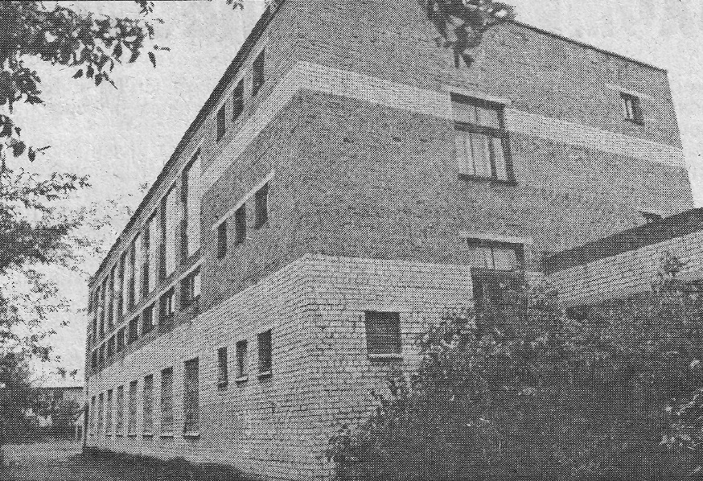

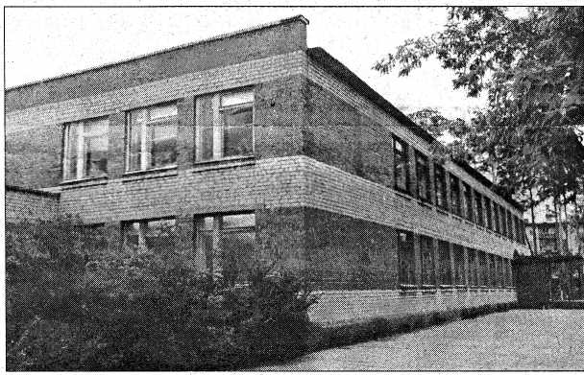

На снимках: два пристроя к основному зданию, введенные 29 декабря 1979 г.

Источник: Камышловские известия. - 1998. - 26 ноября (№ 139). - С. 4.

